一、硕士研究生毕业资格审查
1.1学术型硕士
A.完成培养计划所规定的学分；跨专业录取的硕士研究生，补修课程合格；
B.开题报告已提交，学位论文中期检查已完成；
C.完成必修环节（审核报告书）：1）教学实践和科研实践，2）学术活动（5次以上）；
D.达到申请学位学术成果要求《关于发布<南京邮电大学研究生申请学位学术成果要求>的通知》（校研发[2016]4号）（研究生院主页/规章制度/学校文件/学位）。成果须以南京邮电大学为第一署名单位，研究生为第一作者或者导师为第一作者、研究生为第二作者，同时符合以下条件之一：
（1）发表（录用）学术论文1篇，学术刊物须是：
《南京邮电大学学术论文榜》所规定的期刊；
《南京邮电大学学报（自然科学版）》、《南京邮电大学学报（社会科学版）》；《人口与社会》；
被SCI、SSCI、EI或ISTP收录的会议论文。
中外文核心期刊查询系统网址：http://coreej.cceu.org.cn/，《科学引文数据库》（简称SCD）网址：http://www.yaxue.net/
（2）申请并被受理国家发明专利1项。
各学科申请学位要求可以比学校基本要求高，需要学院自行审核。
学生需在网上准确填写成果，将证明材料的电子版通过附件上传。提供原件和复印件到学院进行现场审核。
学院需审核“发表论文杂志原件”或“录用通知和版面费发票原件或复印件”或“专利申请受理通知书和发明专利请求书复印件”，合格才能申请学位，复印件放到材料袋内存档。
1）若版面费发票已报销的，导师需要录用通知上签字；
2）专利有申请号即可不一定要授权；
3）增刊论文不计入统计范围；
4）SCI/SSCI/EI/ISTP收录的学术会议，若还没来得及收录，提供会议征文的通知证明论文会被收录即可。
E.完成学位论文评审且导师审核通过；
F.硕士学位论文答辩委员会由三位或五位同行专家组成，委员应为硕士研究生导师。委员会设主席一人，由正高级职称的专家担任。如果学位论文没有经过双盲评审，则委员会成员中应至少有一名校外专家参加，主席也必须由校外具有正高级职称的专家担任。委员会设秘书一人，秘书需具有硕士及以上学位或中级及以上职称。导师不参加答辩委员会。

1.2专业学位硕士
A.完成培养计划所规定的课程学分；
B.开题报告已提交，学位论文中期检查已完成；
C.完成工程实践（要求半年至一年，应届本科毕业生不少于1年）；
D.达到申请学位学术成果要求《关于发布<南京邮电大学研究生申请学位学术成果要求>的通知》（校研发[2016]4号）（研究生院主页/规章制度/学校文件/学位）。成果须以南京邮电大学为第一署名单位，研究生为第一作者或者导师为第一作者、研究生为第二作者，同时符合以下条件之一：
（1）申请并被受理国家发明专利1项；
（2）在公开期刊或会议上发表（录用）工程应用型论文1篇；
（3）在相关学科全国性竞赛中获国家级奖
经管类专业学位研究生申请学位成果标准按各类别（领域）培养方案具体要求为准。各学科申请学位要求可以比学校基本要求高，需要学院自行审核。
学生需在网上准确填写成果，将证明材料的电子版通过附件上传；纸质版相关材料提交学院秘书审核。
注意：
1）若版面费发票已报销的导师需要录用通知上签字；
2）专利有申请号即可不一定要授权；
3）增刊论文不计入统计范围
E.完成学位论文评审且导师审核通过；
F.专业学位硕士学位论文答辩委员会由三位或五位同行高级职称专家组成。委员会设主席一人，由正高级职称的校外专家担任，如果学位论文经盲审通过，也可由正高级职称的校内专家担任。委员会设秘书一人，秘书需具有硕士及以上学位或中级及以上职称。导师不参加答辩委员会。专业学位硕士学位论文评阅人和答辩委员会成员中，应有不少于三分之一的相关行业具有高级职称（或相当职称）的专家。
二、硕士研究生答辩材料
1.学术型硕士生答辩材料清单
表①《成绩单》
表②《培养计划、开题报告和中期检查》
表③《表决票》（三或五份）
表④《硕士学位信息基本数据表》（网上填报表下载打印）
表⑤《硕士学位论文答辩申请书》（网上填报表下载打印，附成果复印件等)
发表论文复印件：只须复印封面一页、所在目录一页和论文第一页；
录用论文复印件：复印录用通知一页和发票一页；
专利复印件：专利申请受理通知书和发明专利请求书。
表⑥《学术型硕士研究生必修环节报告书》（下载打印）
表⑦《学位论文评阅书》（网上评审下载打印两份）
表⑧《硕士学位申请书》（下载双面打印两份）
表⑨《南京邮电大学学位论文原创性声明》（下载打印一份带学号，学生导师签字）
表⑩《南京邮电大学优秀研究生学位论文申请书》（网上申请下载打印一份，签字）
（准备申请优秀论文的学生填写，须将成果复印件单独一份附后）
江苏省高校研究生科研创新计划项目结题报告书及成果附件（获得省创新项目资助的研究生填写，一个校内一个校外专家、学院签字；像论文一样装订成册；放材料袋内）
纸质学位论文两本（原创性声明页必须签字，一本放材料袋内交学院、一本交图书馆）
2.专业学位硕士生答辩材料清单
表①《成绩单》
表②《培养计划、开题报告和中期检查》
表③《表决票》（三或五份）
表④《硕士学位信息基本数据表》（网上填报表下载打印）
表⑤《硕士学位论文答辩申请书》（网上填报表下载打印）（网上填报表下载打印，附成果复印件等)
发表论文复印件：只须复印封面一页、所在目录一页和论文第一页；
录用论文复印件：复印录用通知一页和发票一页；
专利复印件：专利申请受理通知书和发明专利请求书。
获奖复印件：获奖证书复印件，获奖结果发文复印件或公布网站截图
表⑥《专业学位硕士研究生实践学习总结报告书》（已填写放入材料袋）
表⑦《专业学位硕士论文评阅书》（网上评审，下载打印两份）
表⑧《专业学位硕士申请书》（下载双面打印两份）
表⑨《南京邮电大学学位论文原创性声明》（下载打印一份带学号学生导师签字）
表⑩《南京邮电大学优秀研究生学位论文申请书》（网上申请下载打印一份签字）
（准备申请优秀论文的学生填写，须将成果复印件单独一份附后）
江苏省高校研究生科研创新计划项目结题报告书及成果附件（获得省创新项目资助的研究生填写，一个校内一个校外专家、学院签字；像论文一样包装成册；放材料袋内）
纸质学位论文两本（原创性声明页必须签字，一本放材料袋内交学院、一本交图书馆）
三、硕士研究生学位申请流程
符合学位申请条件的研究生在“学校主页/智慧校园/研究生系统/其他”进行填报，具体说明如下：
1.毕业资格审查
研究生在“研究生系统/其他/状态查询”下点击“资格审查报名”，研究生院培养办审核通过后(联系人：培养办王老师83492257)，方能进行后续的论文查重和论文评审工作！
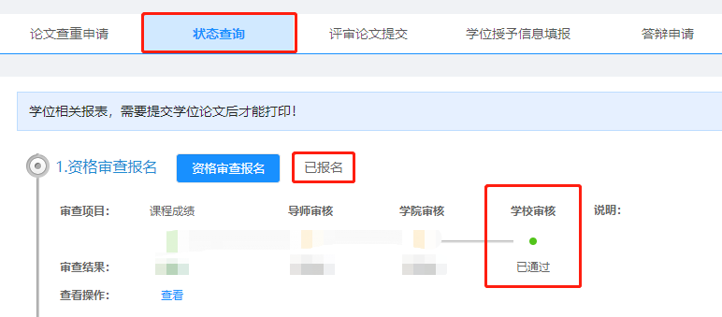

2.论文相似性检测及论文评审
（1）论文相似性检测
研究生在“研究生系统/其他/状态查询/查重申请”点击右侧“录入”按钮，系统会跳转至论文查重申请页面（研究生教育管理系统/其他/论文查重申请），点击“申请”按钮，录入信息并且上传Pdf和Word的查重论文后，点击“提交”按钮即可。
论文查重申请提交，导师完成线上审核后，研究生院组织审核结果以及查重结果。（在“研究生系统/其他/状态查询”下查询）
一般论文上传后两到三个工作日内，研究生可以在系统内查询自己的检测结果，检测通过后进行下一步盲审论文提交。
论文相似性检测未通过的研究生，修改完成后可再次提交查重申请，导师审核通过后方可进行查重。
相关管理办法：《南京邮电大学研究生学位论文相似检测及处理暂行规定（修订）》（研院主页/规章制度/学校文件/学位）

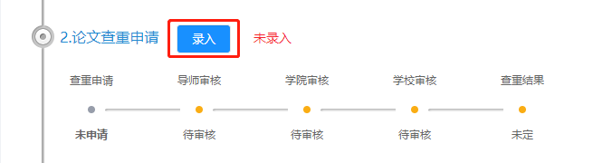

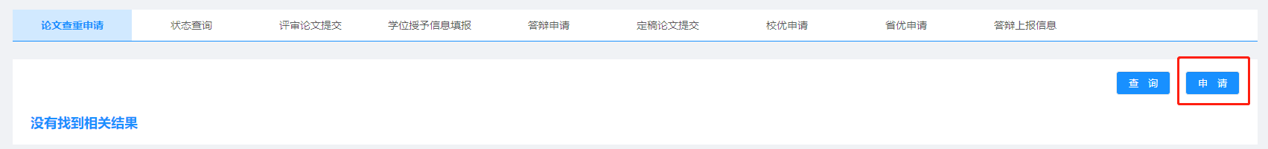

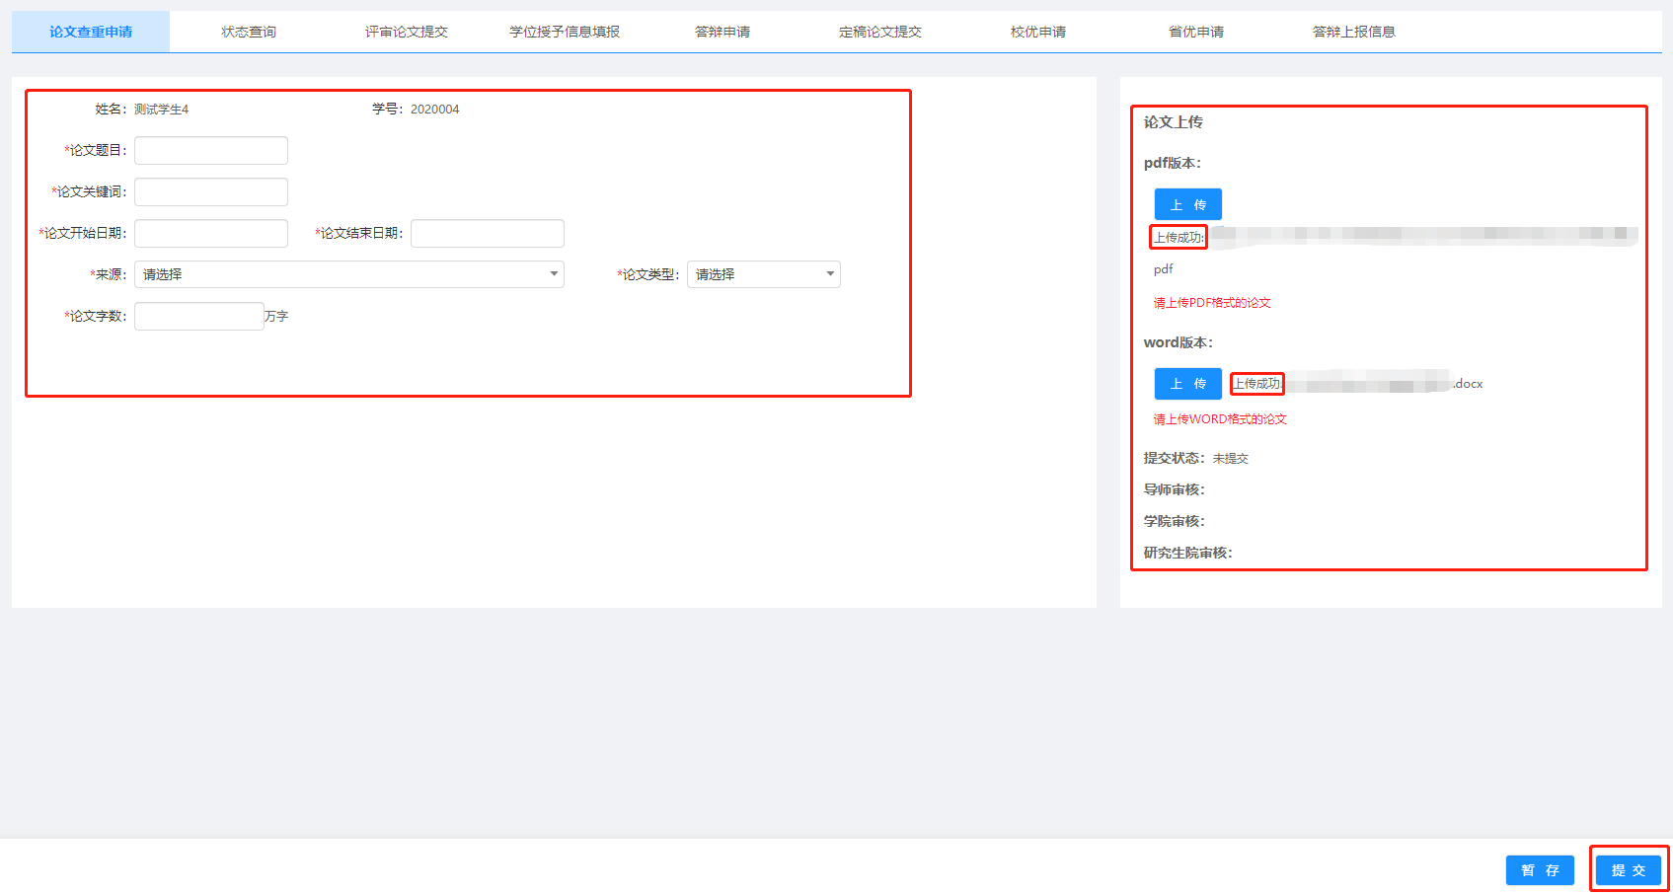

（2）论文评审
此次启动学位申请的研究生全部参与校级盲审，由研究生院统一组织开展，研究生在“研究生系统/其他/状态查询/评审论文信息”点击右侧“录入”按钮，系统会跳转至评审论文提交页面（研究生教育管理系统/其他/评审论文提交），点击“申请”按钮，左侧录入相关信息(中英文关键词都至少3个)，右侧按要求上传PDF和word版盲审论文，上传成功后，右下角点击“提交”。
相关管理办法：《南京邮电大学硕士学位论文评审办法（修订）》（研院主页/规章制度/学校文件/学位）

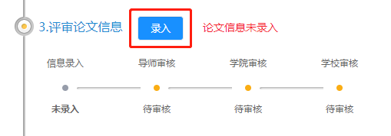

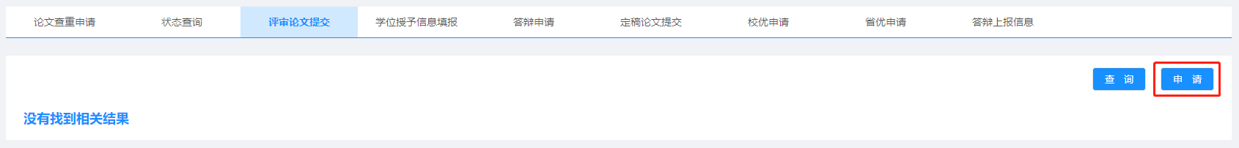

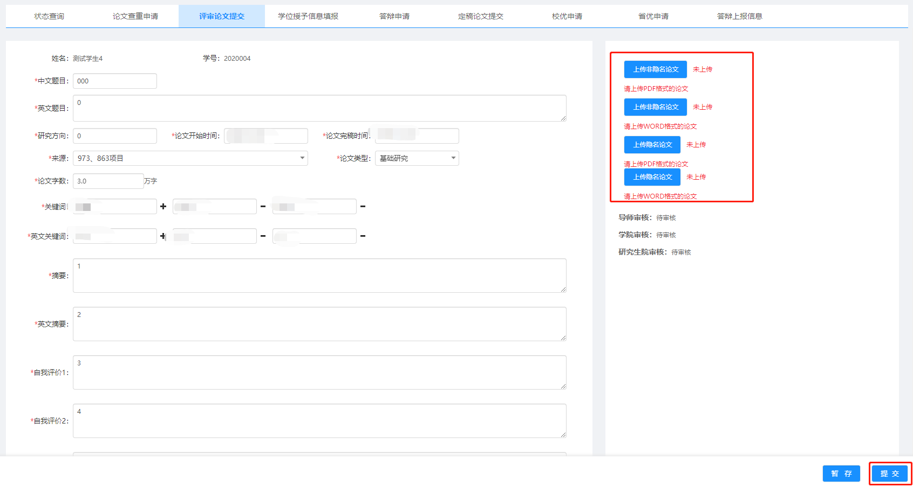

3.科研成果登记
研究生在“研究生系统/其他/状态查询/科研成果”点击右侧“录入”按钮，页面会跳转至“研究生系统/科研/科研成果录入”页面，在不同成果类别（期刊论文、会议论文、技术专利、发表著作、科研项目、竞赛获奖）下点击右侧“新增”按钮，准确填写相关科研信息，所有成果信息填写完整，尤其是第几作者/获奖排名等信息，务必确保准确，并在页面下方将成果原件或其他证明材料进行上传，点击“提交”。领取答辩材料前必须将成果在网上填写并将提交状态改成“已录入”。
注意：学生此处填写的科研成果，将直接关联到“答辩申请”模块，请务必填写准确并上传相关附件，每个成果仅需填写一次。如某项成果的作者有多人，仅由排名第一的研究生进入系统填写并登记其他作者信息，如排名靠后的同学需要添加，请联系排名第一的研究生，由其在相关获奖信息内登记，切勿自行重复填写成果。

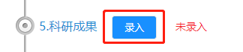

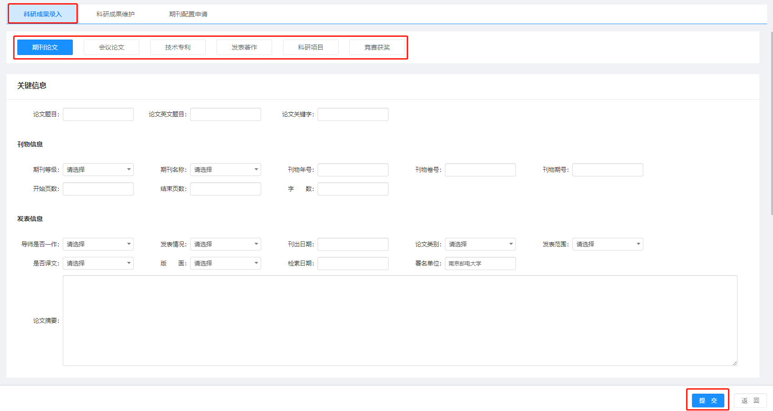

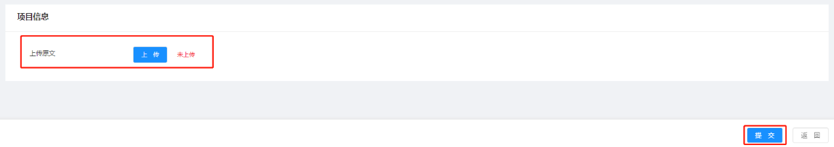

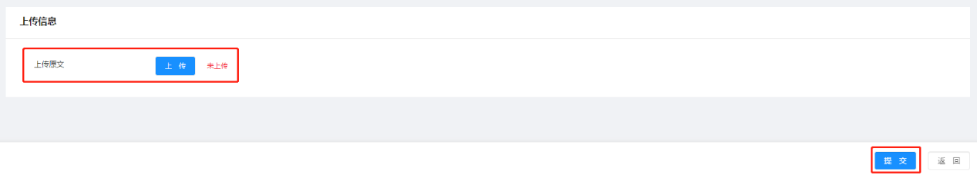

4.学院领取答辩材料袋
对于培养计划、开题报告、中期检查审核通过的研究生，其表①《成绩单》、表②《培养计划、开题报告和中期检查》、表③《表决票》（三份）由研究生院发给各个学院。研究生院对论文进行相似性检测，检测通过可以进行论文送审。对于参加论文校级盲审同学的材料必须待论文评审合格后再发给学院进行答辩，学分不满足要求的同学的材料待修满学分后再发给学院进行答辩。

5.学位申请信息填报
研究生在“研究生系统/其他/状态查询/学位申请信息”点击右侧“录入”按钮，页面会跳转至“研究生系统/其他/学位申请信息填报”页面，准确填写相关信息，点击“提交”，页面即显示提交成功。右下角导出表④《硕士学位信息基本数据表》。

6.答辩申请
研究生在“研究生系统/其他/状态查询/答辩申请”点击右侧“录入”按钮，页面会跳转至“研究生系统/其他/答辩申请”页面， 准确填写相关信息，其中答辩委员会成员这一栏里，右侧可以增加校内/校外成员，左侧点击“选择”，选中答辩委员会成员，填写完整无误后右下角点击“提交”。“论文成果”须从“科研管理”模块已登记的成果中选取。导出并打印表⑤《硕士学位论文答辩申请书》。
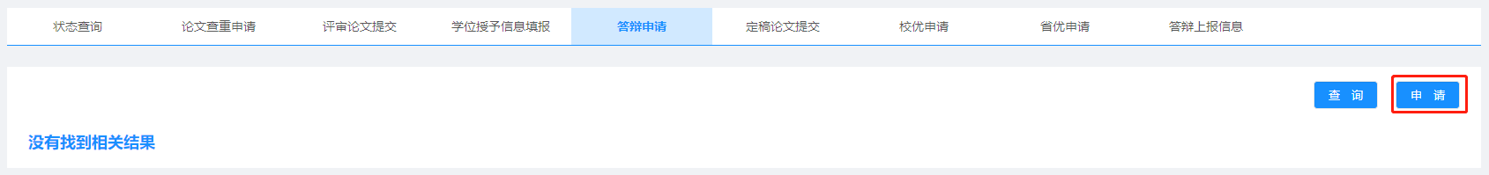

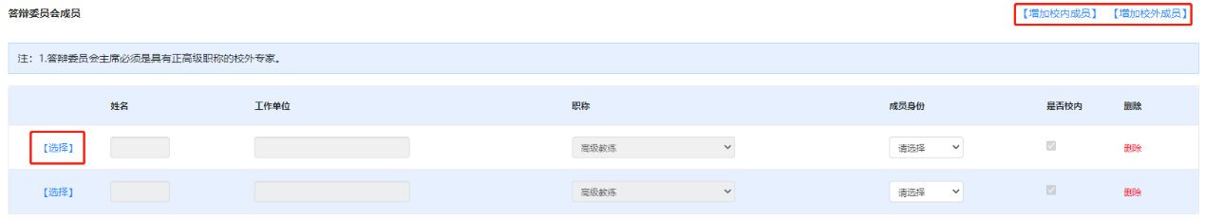

（1）关于导师审核
导师登录“研究生系统/其他/答辩申请审核”对学生答辩申请进行审核，点击“查看”，填写导师评语，右下角完成审核。

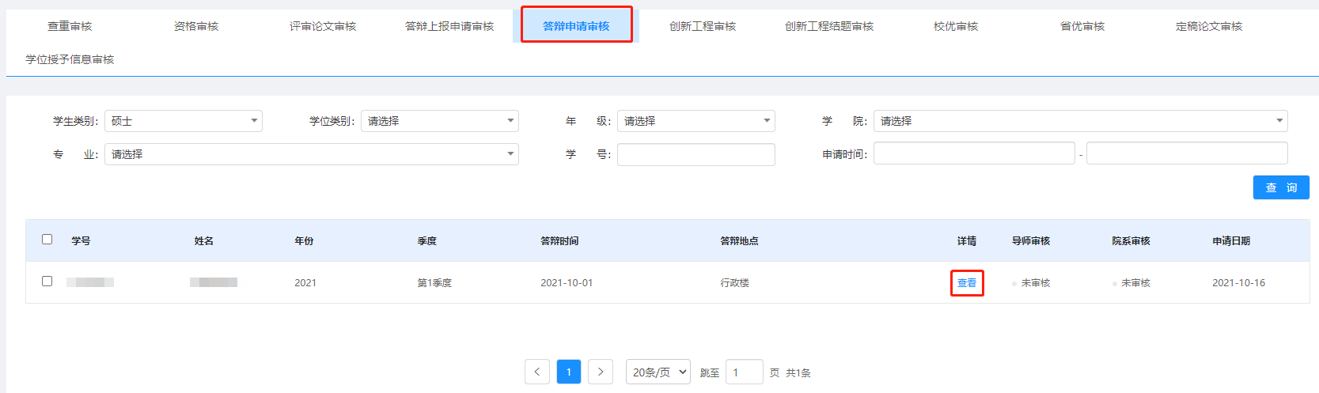

（2）关于学院审核
学院教学秘书登录“研究生系统/学位/答辩管理/答辩审核”，点击“查看”，对研究生论文答辩申请相关内容进行审核，特别要对“科研成果”中申请学位成果进行重点审核，经学院审核通过的方可进行答辩。
相关管理办法：《关于发布<南京邮电大学研究生申请学位学术成果要求>的通知》（校研发[2016]4号）（研院主页/规章制度/学校文件/学位）
下载打印表⑤⑥(学术型和专业硕士这两表不同)⑦，填好签字，携发表的学术论文/专利/获奖等原件和复印件提交学院审核，复印件放到材料袋内。
学院完成毕业资格审核后，答辩委员会秘书到各个学院领取答辩材料袋（表①②③⑤⑥⑦）。
7.学位论文答辩
在“研究生系统/其他/学位审核”后面下载填写表⑧《学位申请书》（两份），完成论文答辩后，准备申请优秀论文的同学在“研究生系统/其他/校优申请”申请填写信息生成表⑩《南京邮电大学优秀研究生学位论文申请书》。
组织答辩委员会会议，学生进行论文答辩。答辩委员会进行投票、形成答辩决议，被推荐优秀学位论文的学生填写表⑩《南京邮电大学优秀研究生学位论文申请书》（附成果复印件）。
相关管理办法：《关于发布《南京邮电大学博士学位授予工作细则》《南京邮电大学学术学位硕士学位授予工作细则》《南京邮电大学专业学位硕士学位授予工作细则》的通知》（校研发[2020]15号）、《南京邮电大学校级优秀研究生学位论文评选办法（修订）》（研院主页/规章制度/学校文件/学位与培养）
8．答辩后论文修改完善
答辩结束后，学生必须按答辩委员会的要求认真修改学位论文。
9.答辩材料提交
答辩秘书将答辩材料中的表①-⑩及经导师与本人签字确认的学位论文一本提交学院。
如果获得省创新项目资助的研究生，还需将“江苏省高校研究生科研创新计划项目结题报告书及成果附件”签字后装订成册一套放入答辩材料袋内。
10.答辩后定稿论文提交
（1）学生“研究生系统/其他/定稿论文提交”上传学位论文电子版（pdf格式和word版均要上传）
注意：除图书馆论文上传外，此处仍须按要求上传修改后的论文最终稿，存档论文将直接用于上传知网、万方，进行网上公开，请务必确认好版本后上传，没上传的将不予颁发毕业证和学位证！！
（2）学生从图书馆主页上传学位论文电子版，并向图书馆提交经导师与本人签字确认的学位论文一本。
11.学位评定委员会审核
学院组织召开学院学位评定分委员会会议，学校组织召开校学位评定委员会会议，对申请学位的硕士研究生进行审议，作出授予学位的决定。
12.证书领取
领取毕业证书和学位证书，办理离校手续。

附件
图书馆论文提交地址：图书馆主页/服务/论文提交内有详细说明
学生向图书馆提交学位论文电子版和纸质版一本,送交纸质版论文前需先在图书馆主页中的“论文提交”提交电子版论文。
图书馆电子版学位论文提交流程：
1.进入南京邮电大学图书馆。网址：http://lib.njupt.edu.cn/
2.点击“读者服务/论文提交”。网址：http://10.20.232.6/tasi/login.asp?lang=gb
3.进入“南京邮电大学图书馆论文授权提交系统”，用姓名和学号登录后，选择“硕士论文提交”或“博士论文提交”进入学位论文远程提交系统
4.以填写表格的方式按要求填写摘要等元数据信息。（请注意：一般情况密级请填写“公开”），表格填完后，点击提交按钮上传
5.提交成功后，即进入全文提交页面，参照学位论文审核要求按学校规定提交论文全文。
6.电子版学位论文的格式要求：电子版学位论文必须转化成PDF9.0以下版本（不包括9.0）格式提交。注意：用office2007以上版本自带的pdf输出功能，不要使用acrobat输出插件。
特别强调：
1.硕士学位论文封皮颜色为淡黄色，论文除独创性声明和摘要封面是单面外，其余均需要双面印刷。学生可到以下打印店印刷：
三牌楼校区：南京邮电大学南大门西侧的顺雅文印店
南京邮电大学 食堂前打印店
南京邮电大学 小卖部打印店
仙林校区： 仙林南邮图文中心 仙林梅苑
仙林南邮绿色家园 仙林梅苑
仙林大学城大成名店1070号（金鹰湖畔）南京振轩图文快印 52419727
学生也可找其他文印店装订论文，封皮颜色符合要求即可。
2.学位论文写作必须符合《南京邮电大学研究生学位论文撰写标准》。
详见：研究生院主页/规章制度/学位与培养 学位论文封面和独创性声明请见学位论文模板。
下载地址：研究生院/学位工作/学位论文撰写与评审
3.学生必须在研究生学位管理网上填写提交信息，但据学院和学生反映，有一些学生网上信息填写不完整，下载表格后脱机填写信息；更有个别学生直接从同学那里复制空白电子表格，直接填写，而不走网上流程。这样做将直接影响到学院老师录入答辩结果，也影响到申请学位人员名单的生成，个人成果信息不填写将影响到学生答辩资格的判断和优秀论文的评选。
因此，请大家互相提醒，网上的信息都必须填写并且点“提交”。比如：个人成果信息、学位信息、评阅专家信息、答辩委员信息、答辩时间地点等，都要求网上填写提交！学位论文最终电子版要求网上上传！对于已经提交的信息，如要进行修改，请修改后务必及时“提交”。

